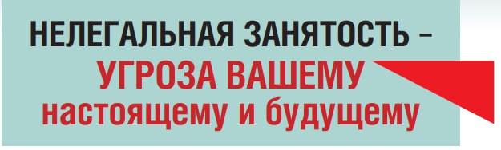

**Последствия работы без трудового договора**  
  
 **Занятость без оформления трудового договора**, с устной договоренностью о размере заработной платы **ущемляет права работников** и приводит к **негативным последствиям**:  
** отсутствие социальных гарантий при сокращении, реорганизации или полной ликвидации предприятия;  
 отсутствие оплачиваемого отпуска;  
 отсутствие пособия по временной нетрудоспособности и по уходу за ребенком;   
 риск увольнения без объяснения причин в любой момент по инициативе работодателя без соответствующих выплат;  
 неполучение заработной платы за отработанный период;  
 отсутствие возможности доказать стаж и опыт при трудоустройстве к другому работодателю;  
 нарушение трудовых прав в области режима и условий труда;  
 незащищенность от травматизма и профессиональных заболеваний.**

**Телефоны горячей линии:**

— рабочей группы межведомственной комиссии по противодействию нелегальной занятости в муниципальном образовании:

+7 (4742) 23-91-27;

+7 (4742) 23-91-34;

— межведомственной комиссии по противодействию нелегальной занятости в Липецкой области:

+ 7 (4742) 25-24-21;

— Государственной инспекции труда в Липецкой области:

+ 7 (4742) 36-02-03.